REPUBLIQUE DU CAMEROUN |  | REPUBLIC OF CAMEROON
Paix-Travail-Patrie  ------------- | 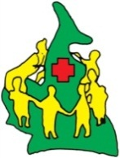 | Peace-Work-Fatherland  ----------------
MINISTERE DE LA SANTE PUBLIQUE  ------------- |  | MINISTRY OF PUBLIC HEALTH  ----------------
SECRETARIAT GENERAL  ------------- |  | GENERAL SECRETARIAT  ----------------
DIRECTION DE LA LUTTE CONTRE LA MALADIE, LES EPIDEMIES ET LES PANDEMIES  ------------- |  | DEPARTMENT FOR THECONTROL OF DISEASE, EPIDEMICS AND PANDEMICS  ---------------
FORMATION SUR SITEDES ACTEURS DU PERSONNEL DE SITES SUR LA SURVEILLANCE SENTINELLE DE LA GRIPPE DANS L’HOPITAL CATHOLIQUE NOTRE DAME DE L’AMOUR DE LOGPOM, DOUALA

DU 25au27Janvier 2024

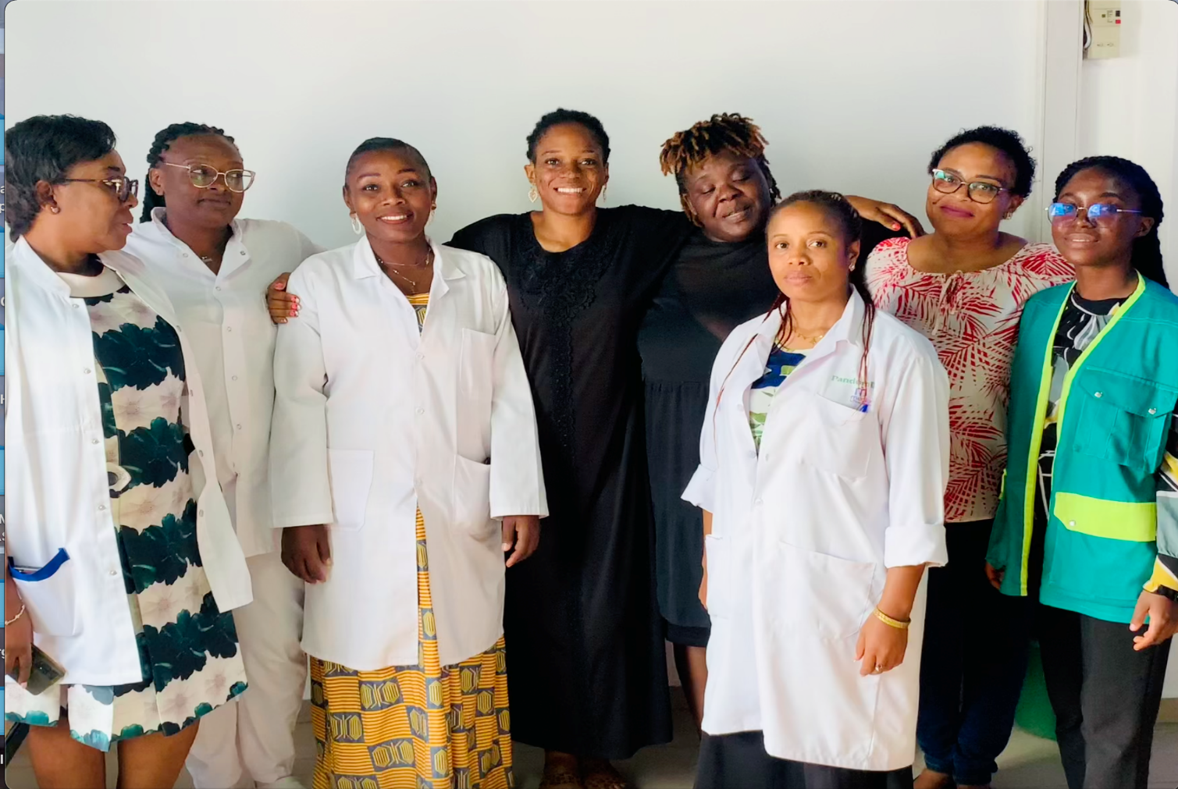

Rédigé par: Dr YOPA Sandra
- Contexte et Justification
La grippe (ou influenza) est une maladie infectieuse fréquente et contagieuse causée par certains virus à ARN de la famille des orthomyxoviridés : le virus de la grippe A, le virus de la grippe B, le virus de la grippe C et le virus de la grippe D2. Elle touche les oiseaux et certains mammifères dont le porc, le phoque et l'être humain. Depuis le milieu du 20ème siècle, l'extrême variabilité des virus de la grippe et leur exceptionnelle capacité de diffusion, amplifiées par le développement de moyens de transports toujours plus rapides ont conduit les autorités sanitaires nationales et internationales à mettre en place et développer une surveillance « rapprochée » virologique, épidémiologique et clinique de la grippe. Celle-ci permet d'apprécier le plus précisément possible le risque épidémique et d'adapter la composition vaccinale annuelle.
En Afrique, L’Afrique Centrale prenait déjà les devants sur la menace éventuelle de pandémies grippales en regroupant à Yaoundé le 07 Novembre 2007, les 10 pays de la Communauté Economique des Etats de l’Afrique Centrale (CEEAC), auxquels il faut ajouter le Sénégal. Le Représentant Résident de l’OMS au Cameroun dès lors invitait les pays du monde en général et d’Afrique en particulier à mettre en place des systèmes sentinelles efficaces de surveillance de la grippe, avec une recherche particulière en laboratoires de nouvelles souches qui pourraient mettre en péril des organismes humains non préparés à y résister.
Du 06 au 10 Novembre 2023, une mission de CDC-Atlanta a visité certains sites de Yaoundé en compagnie du niveau central. Au cours de cette visite l’on a relevé l’insuffisance du personnel formé dans les sites, la faible collaboration entre le point focal grippe et le chargé de données dans le DHIS2 et aussi des remarques pertinentes sur la qualité, le transport des échantillons vers le laboratoire. Pour y remédier, il a été recommandé fortement que tous les sites soient formés sur sites.
C’est ainsi que la présente fiche technique est élaborée afin de mener à bien ces formations. Ce sera aussi l’occasion d’impliquer tous les districts concernés dans les 10 régions du pays.

- Objectif général
L’objectif général est de renforcer les capacités des acteurs de la surveillance sentinelle grippe au Cameroun au niveau des sites.
- Objectifs spécifiques
Plus spécifiquement, il s’agira de :
- Former le personnel sur certains modules hospitaliers de la SIMR
- Former sur le DHIS2 en insistant sur la grippe
- Former sur le prélèvement, le conditionnement et le transport des échantillons
- Identifier les pistes d’amélioration du système existant.
- Résultats attendus
- Le personnel est Formé sur certains modules hospitaliers de la SIMR
- Le personnel est formé sur le DHIS2 avec insistance sur la grippe
- Le personnel est formé sur le prélèvement, le conditionnement et le transport des échantillons
- D’autres pistes d’amélioration du système sont explorées

- Méthodologie de travail
Le plan de travail consistait en la présentation successive des modules de formation, suivi des séances pratiques.
- Déroulement de la formation
Laformation des sites s’est déroulée en trois (03) jours.
- Mot d’ouverture de la formation
Le Dr. Bilounga, Chef du Service de la Surveillance Épidémiologique, a accueilli chaleureusement les participants qui ont généreusement consacré leur temps pour contribuer au succès de cette formation.
  - Présentation Powerpoint
Au total, six (06) présentations ont enrichi les discussions pendant ces journées de formation. Elles comprenaient :
    - Le module introductif de la formation SIMR et les généralités sur la stratégie SIMR.
La surveillance en santé publique intègre l'identification, la collecte, l'analyse et l'interprétation systématiques et continues des données sur l'incidence de la maladie et/ou des événements de santé publique, dans le but de prendre des mesures efficaces et appropriées en temps opportun. Cette surveillance peut être passive lorsqu'elle est utilisée dans le cadre de routines, et active en cas d'alerte ou d'épidémie. Elle se divise en deux types : la Surveillance Fondée sur les Indicateurs (SFI) et la Surveillance Fondée sur les Événements (SFE). Les objectifs de la Surveillance Intégrée de la Maladie et de la Riposte (SIMR) sont de renforcer la capacité des pays à mener des activités de surveillance efficaces, à intégrer les différents systèmes de surveillance, à améliorer la triangulation et l'utilisation des informations, à faciliter la circulation des informations de surveillance, à mettre en place des systèmes solides, à mener des enquêtes épidémiologiques, à organiser et mettre en place une riposte efficace, à accroître la participation des cliniciens, et à mettre l'accent sur la participation de la communauté.
    - Le module détecter et enregistrer les cas de maladies, d’affections et d’événements de santé publique prioritaires
Dans ce module, il a été abordé la définition standard des cas. Elle consiste en un ensemble de critères convenus utilisés pour déterminer si une personne est atteinte d'une maladie ou d'une affection particulière soupçonnée. En ce qui concerne un événement, il s'agit d'une manifestation pathologique ou d'un fait susceptible de causer une maladie. Un signal est une donnée et/ou une information considérée comme représentant un risque potentiel aigu pour la santé humaine, détecté par toute source. Le triage désigne le processus d'examen de tri des données et des informations. La vérification consiste en un recoupement proactif de la validité/véracité des signaux recueillis, tandis que le risque évoque la possibilité de survenue d'un événement indésirable. Les communautés peuvent faciliter la détection précoce des maladies, des affections et des événements prioritaires en utilisant des définitions de cas simplifiées (communautaires). Au niveau des FOSA (Formation Sanitaire de Base), ces étapes se résument à la détection, la déclaration, le triage et la vérification des signaux.
    - Notifier les maladies, les affections prioritaires et les événements de santé publique
Dans ce module a été abordé les différents types de notification des maladies et affections prioritaires. Trois types principaux existent, la notification immédiate, hebdomadaire et mensuelle. Le cas spécifique de la notification immédiate implique le transfert rapide d'informations vers un niveau supérieur concernant un cas de maladie, une affection ou un événement susceptible de présenter un risque majeur pour la santé publique. Les maladies/événements nécessitant une notification immédiate déclenchent une alerte et activent un système de déclaration au cas par cas.
    - Le module sur les Stratégies de Surveillance des affections respiratoires
Il était question dans cette présentation de fournir un aperçu de l'historique et des actions entreprises concernant les affections respiratoires et la surveillance sentinelle de la grippe, en particulier au Cameroun. On retient de cette présentation que : la surveillance des affections respiratoires au Cameroun est alignée sur les recommandations du guide technique SIMR 3ème Édition. Les pathogènes respiratoires surveillés comprennent la pneumonie grave chez les moins de 5 ans et le syndrome grippal. D'autres pathogènes tels que le COVID-19, les infections respiratoires aiguës sévères (IRAS), la grippe humaine due à une nouvelle souche et le syndrome respiratoire aigu sévère (SRAS) nécessitent une notification immédiate. Pour ce qui est de la surveillance spécifique du COVID-19 on constate qu’un système de gestion des incidents (SGI) a été activé dès la confirmation du premier cas au Cameroun. Plusieurs évènements majeurs ont été gérés pendant cette pandémie, telle que : la CHAN, la CAN. Pour ce qui est du réseau de surveillance sentinelle de la grippe a été mis en place sous l'initiative du Ministère de la Santé Publique (MINSANTÉ) au travers de la DLMEP et du Centre Pasteur du Cameroun (CPC). Depuis sa création en 2009, ce réseau s'est progressivement étendu à d'autres régions du Cameroun. En 2024 on compte 19 sites sentinelles dans toutes les 10 régions.
    - La formation des sites sur le module laboratoire
La définition des cas des syndrome grippal a été rappelé. Il s’agit de toute personne présentant une fièvre, définie par une température axillaire corrigée ou rectale ≥ 38°C, accompagnée de tous ou de certains symptômes tels qu'un mal de gorge, doit être soumise à un prélèvement. La qualité du prélèvement, le temps nécessaire pour le transférer au laboratoire et la conservation des échantillons sont des éléments déterminants pour obtenir des résultats précis. Du point de vue virologique,l'objectif de l'analyse en laboratoire est de surveiller le niveau de circulation des virus de la grippe auCameroun, d'identifier les types et sous-types de virus en circulation, de confirmer la pertinence de la composition du vaccin antigrippal et de fournir des informations pour actualiser les recommandations sur sa composition. Sur le plan clinique, épidémiologique et syndromique, il s'agit de déterminer la périodicité et l'impact de la grippe au Cameroun, ainsi que de repérer précocement les signes d'épidémies et de pandémies grippales. Deux types de prélèvements sont réalisés : le prélèvement nasopharyngé et le prélèvement buccopharyngé.
    - Le module de formation sur la saisie des données dans le DHIS2
Le module sur la saisie des données a été le dernier dispensé et se voulait très pratique. Deux modules ont été développés en interne : le premier est le module de Saisie des données, destiné aux données agrégées provenant des fiches de notification hebdomadaire, tandis que le second est le module de Saisie des données individuelles des patients. Ensuite, une session quasi-démonstrative a été organisée dans le DHIS2.
- Recommandations
Au terme de la formation, les recommandations suivantes ont été formulé
N* | Recommandations | Responsables | Délais
 | Faire l’état des besoins en triple emballage | PFS Notre dame de l’Amour | 2 Semaines
 | Faire l’état des besoins en TDR COVID-19 | PFS Notre dame de l’Amour | 2 semaines
 | Disponibiliser les TDR COVID-19 | DLMEP | 2 semaines
 | Partager le guide Technique SIMR | Mme EFEMBA | Immédiat

